КОЛЕБАНИЯ ЗВУКОПОГЛОЩАЮЩЕЙ ПЕРФОРИРОВАННОЙ ПАНЕЛИ С СИСТЕМОЙ ЯЧЕЕК ТРУБЧАТОГО ТИПА

Ефимик В.А., Чекалкин А.А.

Пермский государственный технический университет, г. Пермь, Россия

РЕЗЮМЕ

Исследуется динамическое поведение звукопоглощающей панели из стеклопластика, состоящей из двух слоев полых трубчатых элементов прямоугольного сечения. Методом конечных элементов решается задача свободных и вынужденных колебаний композитной панели с учетом перфорации звукопоглощающей поверхности, предложена прикладная методика оценки эффективности звукопоглощения на основе данных о спектре собственных частот композитной конструкции. Рассмотрены различные схемы анализа колебаний звукопоглощающей композитной панели: тонкостенная однородная оболочечная конструкция с эффективными упругими характеристиками, пространственная неоднородная ячеистая конструкция с эффективными характеристиками несущих слоев, пространственная неоднородная ячеистая конструкция с перфорацией несущих слоев. Для представленных механических моделей звукопоглощающей перфорированной панели исследовано влияние перфорации несущего слоя на распределение частотного спектра и форм колебаний композитной конструкции.

1. ВВЕДЕНИЕ

С середины двадцатого века широкое распространение получили многослойные конструкции, в большинстве, это конструкции, выполненные из композиционных материалов. Многие элементы конструкций уже нельзя было считать тонкими в смысле гипотез классической теории. Теорию многослойных конструкций можно обозначить, как результат обобщения классической теории пластин и оболочек в теории трехслойных конструкций. Работа [1] посвящена вопросам теории анизотропных слоистых оболочек. В ней рассмотрены основные уравнения теории анизотропных оболочек, анизотропных цилиндрических оболочек, пологих анизотропных оболочек, симметрично нагруженных анизотропных оболочек вращения, а также безмоментная теория оболочек и другие теории анизотропных оболочек и пластин. Также следует отметить работу [2], в котором освещены основы общей теории оболочек, теории трехслойных и многослойных ортотропных оболочек, а также методы расчета, колебания и некоторые динамические задачи и устойчивость оболочек и пластин. Нелинейные задачи динамики цилиндрических композитных оболочек рассмотрены в работе [3]. В данной работе большое внимание уделено выводу и анализу нелинейных уравнений движения ортотропных оболочек, исследованию применимости модели Кирхгофа-Лява в задачах динамики, а также рассмотрен широкий круг проблем динамики ортотропных цилиндрических оболочек, в том числе собственные и параметрические колебания. В работе [4] систематически изложены постановки и методы решения задач статики и динамики слоистых элементов конструкций при комплексных силовых, тепловых и радиационных воздействиях. Теоретические основы и методы расчета многослойных армированных оболочек освещены в работе [5]. Рассмотрена теория многослойных анизотропных оболочек типа Тимошенко построенной на основе независимых гипотез относительно характера распределения перемещений и поперечных касательных напряжений по толщине пакета, уточненная теория нелинейных многослойных анизотропных оболочек, уточненная теория пологих многослойных оболочек, геометрически нелинейные варианты теории многослойных анизотропных оболочек с учетом локальных эффектов. Работа [6] направлена на методы расчета элементов конструкций из композиционных материалов: композитные балки и стержни, композитные панели, пластины и цилиндрические оболочки. В работе [7] представлены основы общей теории тонкостенных оболочек и безмоментной теории оболочек и приведены методы расчета на прочность тонкостенных стержней, пластин и оболочек, в том числе, оболочек вращения усиленной шпангоутами. Многоуровневые методы расчета современных тонкостенных (однослойных и многослойных) конструкций, находящихся под воздействием статических и динамических нагрузок рассмотрены в работе [8], а также вопросы формования расчетных моделей тонкостенных структур.
Исследования задач динамики пластин и оболочек при различном нагружении просвещено достаточно большое количество работ. Исследованию частных случаев динамических процессов в многослойных пластинах и оболочках посвящены работы [9-11,13-17]. В работах [9-11] рассматривается динамическое поведение слоистой ортотропной оболочки с различными типами закрепления под воздействием гармонической нагрузки. На основе уточненной теории трехслойных пластин и оболочек [12] в работах [13,14] проведен анализ свободных и собственных колебаний трехслойных пластин. Работы [15,16] посвящены изучению собственных малых упругих колебаний прямоугольных и цилиндрических панелей с однонаправленным стрингерным набором и конструктивно-ортотропной обшивкой. Деформирование обшивки описывается конструктивно-ортотропным вариантом теории тонких пологих круговых цилиндрических оболочек, основанной на гипотезе Кирхгоффа-Лява. Работа [17] посвящена изучению собственных малых упругих колебаний прямоугольных в плане цилиндрических панелей с однонаправленным стрингерным набором и изотропной обшивкой. Деформирование обшивки описывается в соответствии с теорией тонких круговых цилиндрических оболочек, основанной на гипотезе Кирхгоффа-Лява.
В данной работе рассматривается звукопоглощающая панель, выполненная из полимерного композиционного материала - из стеклопластика, состоящая из двух слоев полых трубчатых элементов прямоугольного сечения. Данные конструкции применяются в авиационных двигателях и выполняют функцию звукопоглощения (рис.1). Эти конструкции в процессе эксплуатации подвержены воздействию гармонических нагрузок, как со стороны звуковой волны, так и со стороны конструктивных элементов, с которыми звукопоглощающие конструкции соединены. Источниками гармонических колебаний в турбореактивном двигателе являются [18]:
- турбулентное перемешивание скоростной струи газа с окружающим атмосферным воздухом;
- компрессор – взаимодействие роторов и статоров создает шум высокой частоты, как обычно сопровождается гармониками;
- газовая турбина;
- шумы сгорания, шумы турбины и компрессора.

Звукопоглощающие панели
Металлические Композиционные Двухслойные композиционные
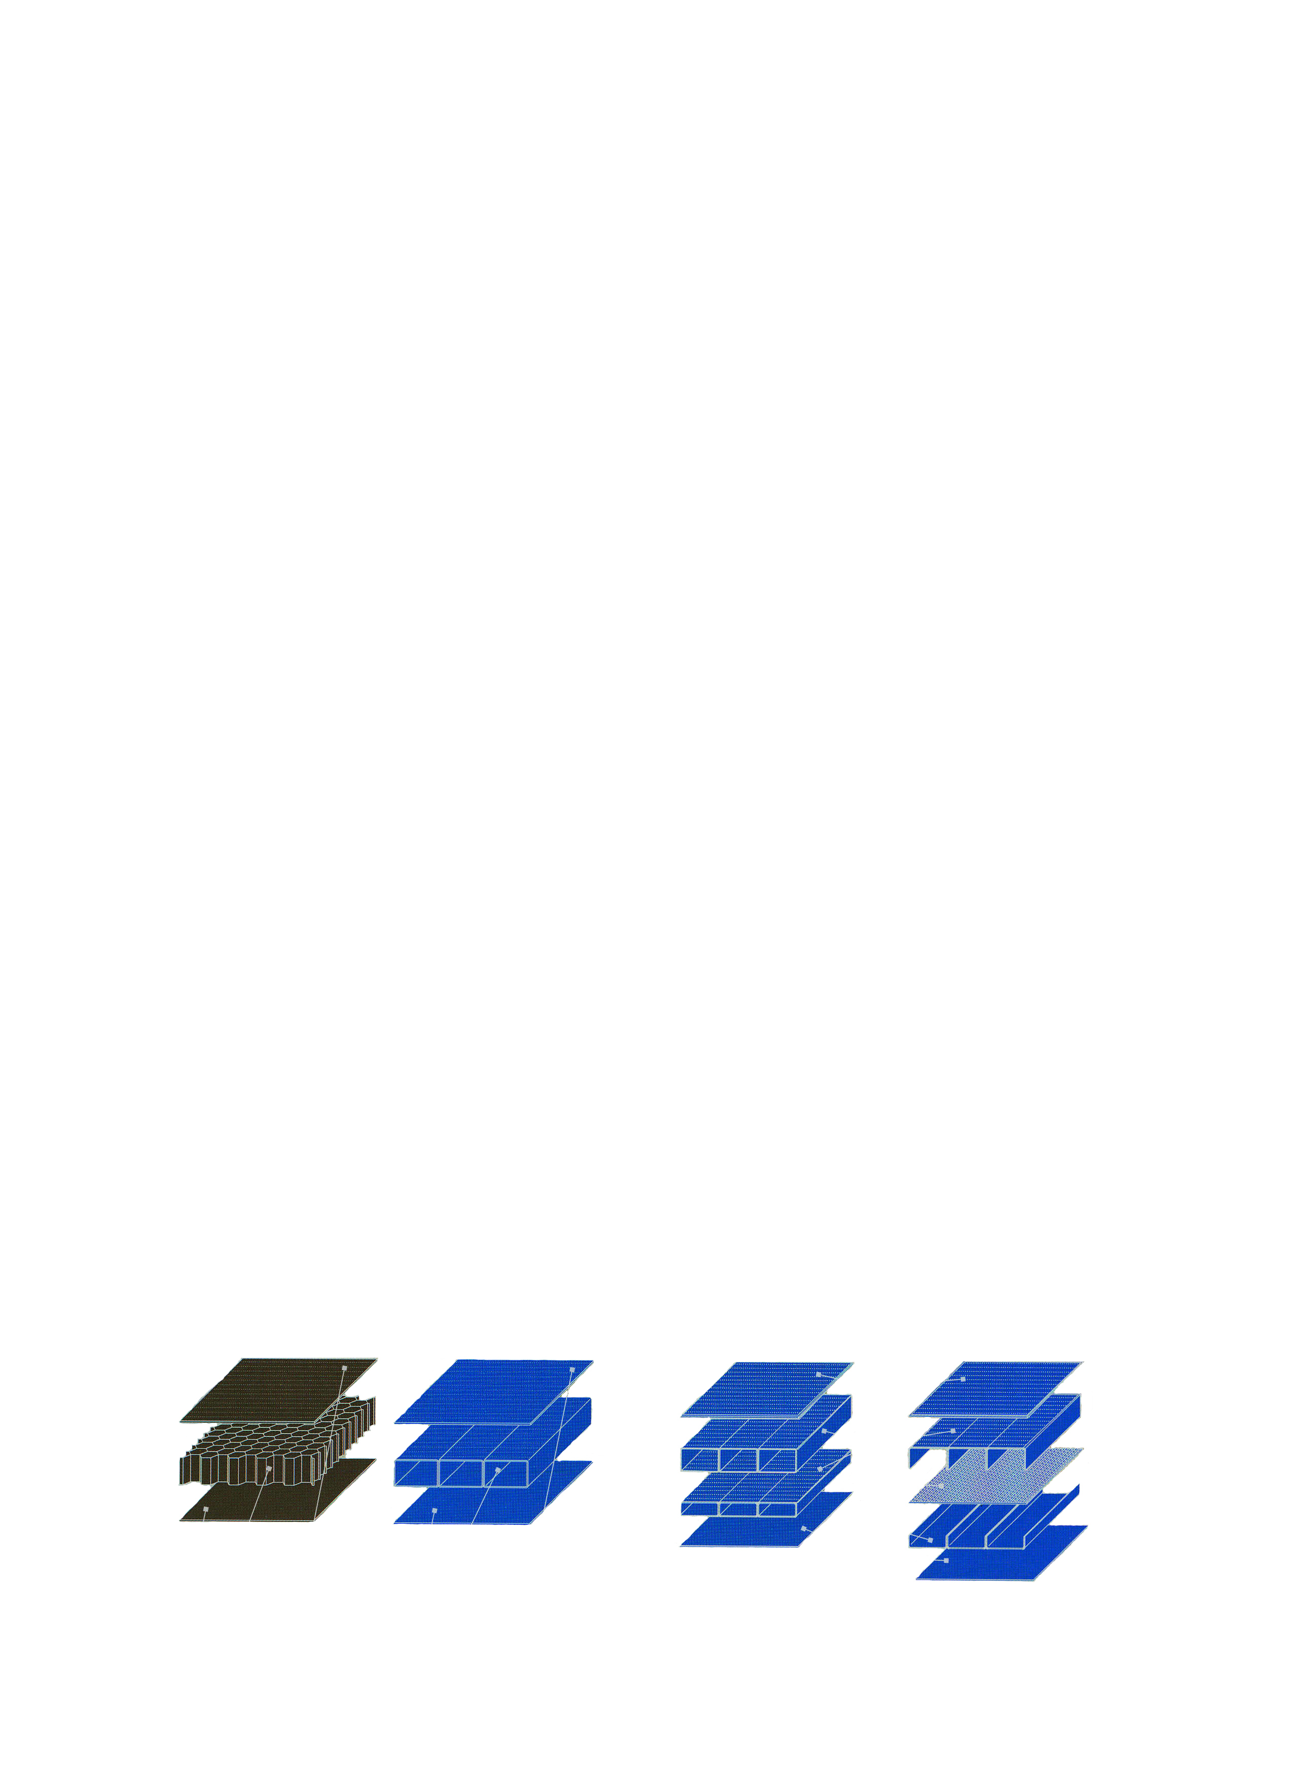
Рис.1. Звукопоглощающие панели. Металлические, однослойные и двухслойные композиционные звукопоглощающие конструкции.

При расчетах на динамическое поведение композиционных двухслойных звукопоглощающий конструкций возникает вопрос: к какому классу оболочечных конструкции отнести данный тип? В силу конструктивных особенностей, данный тип конструкций нельзя однозначно отнести к многослойным конструкциям или к тонкостенным оболочечным конструкциям с ребрами жесткости. Рассматривая данную конструкцию в рамках теории тонкостенных конструкций, возможно будет иметь место несоответствие спектра собственных частот тонкостенной модели и спектра собственных частот реальной конструкции, что недопустимо при решении некоторых прикладных задач. Таким образом, к решению данного типа конструкций необходим свой подход.
В данной работе предлагается метод исследования динамического поведения звукопоглощающей панели из стеклопластика, состоящей из двух слоев полых трубчатых элементов прямоугольного сечения. Методом конечных элементов решается задача свободных и вынужденных колебаний композитной панели с учетом перфорации звукопоглощающей поверхности, предложена прикладная методика оценки эффективности звукопоглощения на основе данных о спектре собственных частот композитной конструкции. Рассмотрены различные схемы анализа колебаний звукопоглощающей композитной панели: тонкостенная однородная оболочечная конструкция с эффективными упругими характеристиками, пространственная неоднородная ячеистая конструкция с эффективными характеристиками несущих слоев, пространственная неоднородная ячеистая конструкция с перфорацией несущих слоев. Для представленных механических моделей звукопоглощающей перфорированной панели исследовано влияние перфорации несущего слоя на распределение частотного спектра и форм колебаний композитной конструкции.

2. ОПИСАНИЕ КОНСТРУКЦИИ

Двухслойная звукопоглощающая панель представляет собой конструкцию, состоящую из двух рядов полых трубчатых ячеек, выполненных из композиционного материала и заключенных в оболочку (рис.2а,б). Панель, представленная на рис.2а,б, имеет габариты: ширина 138,5мм, длина
628,6 мм. В зависимости от конструкции авиационного двигателя, его агрегатов, количество ячеек вдоль образующей, кривизна и метод крепления звукопоглощающей конструкции могут меняться.

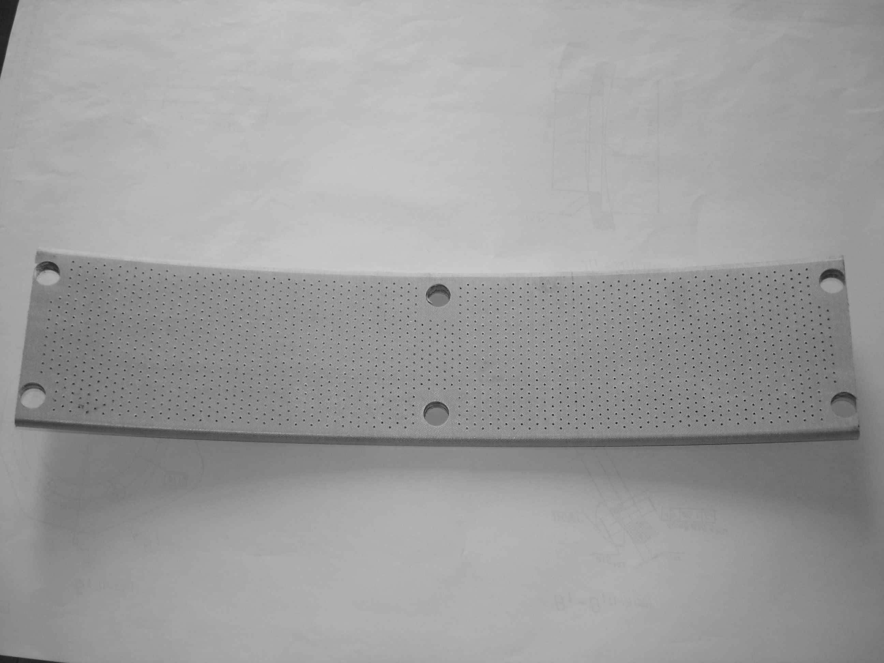 а)

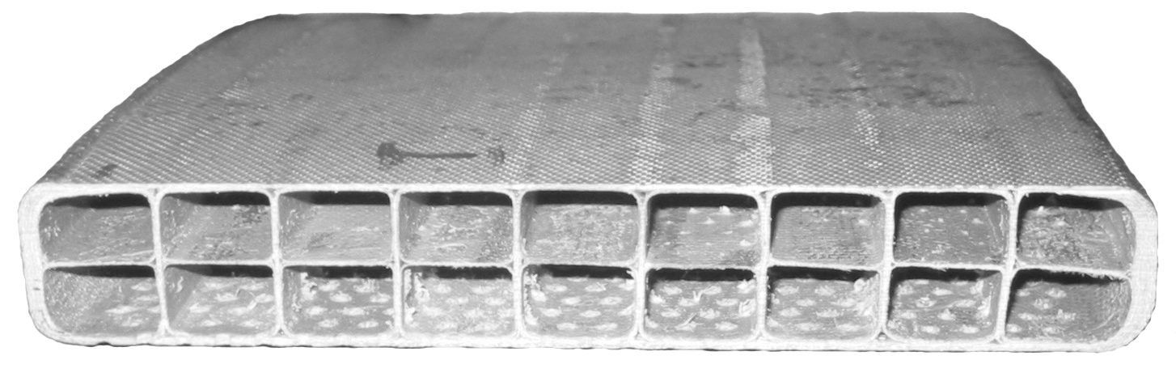 б)

Рис.2. Двухслойная звукопоглощающая панель: а) общий вид, б) вид с торца.

Звукопоглощающая панель имеет две перфорированные поверхности - срединная и внутренняя (рис.3). Процент перфорации внутренней поверхности составляет 6,3% (2575 отверстий диаметром 2 мм), а средней поверхности 5% (2575 отверстий диаметром 1,6 мм).

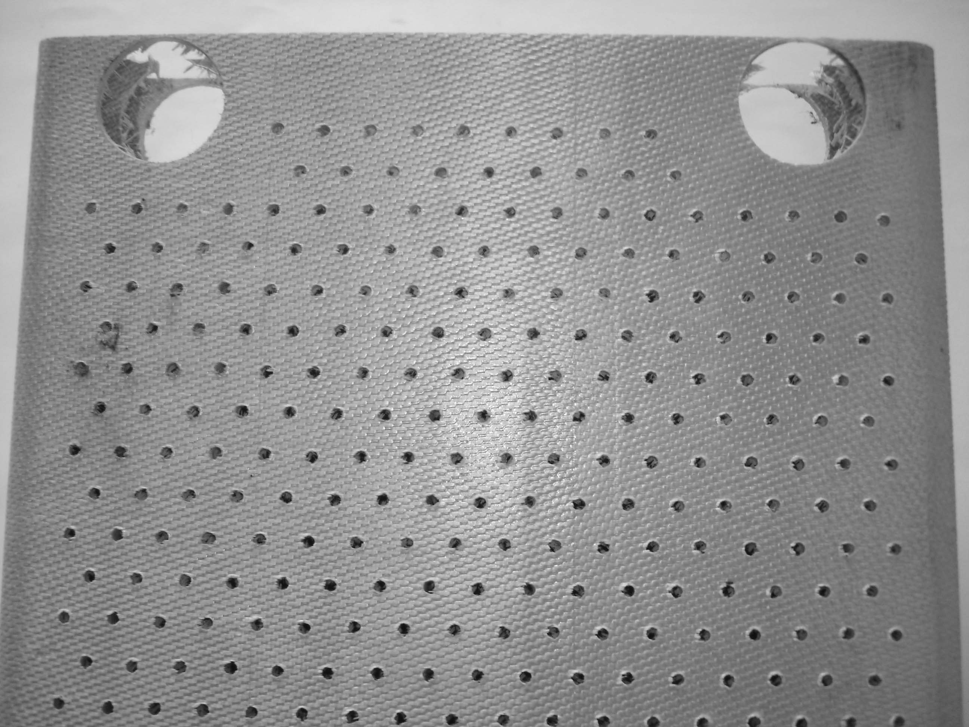

Рис.3. Двухслойная звукопоглощающая панель. Перфорированная внутренняя поверхность.

Материал конструкции – стеклопластик на основе препрега ВПС-33, разработки ВИАМ, представляющего собой стеклоткань Т-10-14 пропитанную эпоксидным связующим ЭНФБ-2М. Физико-механические характеристики стеклотекстолита ВПС-33 представлены в таблице 1 [19].
Таблица 1.
Наименование свойств | Направл.  прилож.  нагрузки | Температура испытания, ⁰С
Наименование свойств | Направл.  прилож.  нагрузки | 20 | 100 | 150
Предел прочности при растяжении, МПа | основа | 602 | 534 | 340
Предел прочности при растяжении, МПа | уток | 301 | 240 | 200
Модуль упругости при растяжении, ГПа | основа | 24,6 | 21,9 | 18,3
Модуль упругости при растяжении, ГПа | уток | 18,6 | 16,2 | 12,4
Предел прочности при сжатии, МПа | основа | 475 | 363 | 320
Предел прочности при сжатии, МПа | уток | 424 | 323 | 262
Предел прочности при изгибе, МПа | основа | 693 | 497 | 342
Предел прочности при изгибе, МПа | уток | 410 | 364 | 203
Предел прочности при межслоевом сдвиге, МПа | основа | 45 | 38 | 30
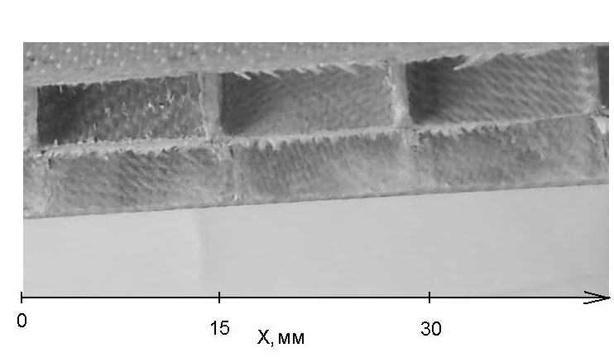а)
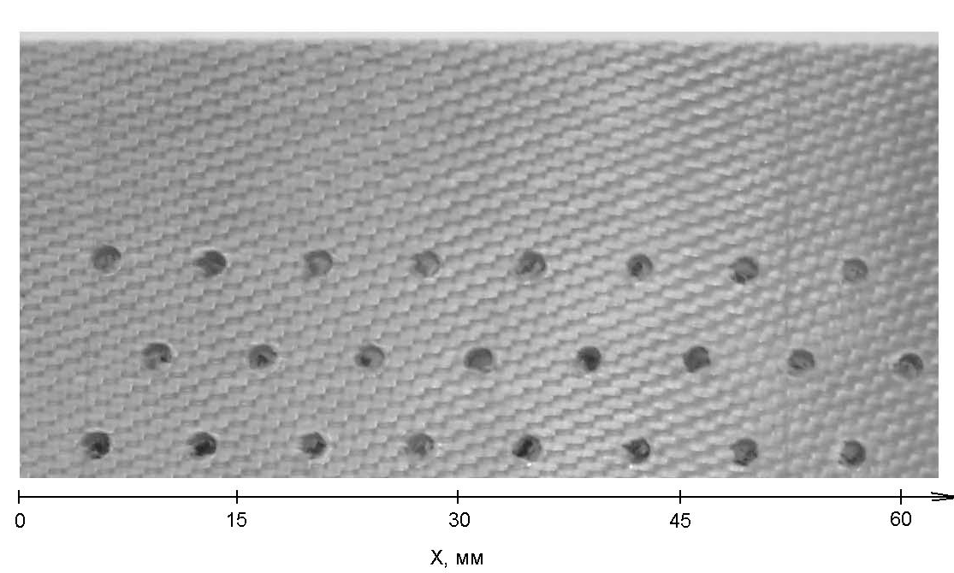б)
Рис.4. Двухслойная звукопоглощающая панель. а) Структура материала ячеек, направление основы ткани под углом ±30⁰ к оси ячеек. б) Структура материала наружной оболочки, направление основы ткани под углом 90⁰ к оси панели.
Схема выкладки панели:
- ячейки – кольцевая выкладка двумя слоями препрега ВПС-33, направление основы ткани под углом ±30⁰ к оси ячеек (рис.4а);
- наружная оболочка – кольцевая выкладка восемью слоями препрега ВПС-33, направление основы ткани под углом 90⁰ к оси панели (рис.4б).
Таким образом, звукопоглощающая панель представляет собой оболочечную конструкцию, усложненную звукопоглощающими полыми трубчатыми ячейками и композиционным материалом, из которого она изготовлена. Наличие перфорации срединной и внутренней поверхностей вносит дополнительную сложность в расчет конструкции.

3. МАТЕМАТИЧЕСКАЯ ПОСТАНОВКА

Все виды динамического анализа основываются на следующем общем уравнении движения в конечно-элементной форме [3]:
[M]{u’’} + [C]{u’} + [K]{u} = {F(t)}, (3.1)
где [M] - матрица масс; [C] - матрица сопротивлений; [K] - матрица жесткостей; {u’’} - вектор узловых ускорений; {u’}- вектор узловых скоростей; {u} - вектор узловых перемещений; {F} - вектор нагрузок; (t) - время.
С помощью этого уравнения определяются значения неизвестных {u}, которые в любой момент времени удовлетворяют условиям равновесия системы при наличии сил инерции и рассеяния энергии.
Анализ свободных колебаний - это решение задачи о свободных (невынужденных), затухающих или незатухающих, колебаниях дискретной системы, которая описывается следующим уравнением движения:
[M]{u’’} + [C]{u’} + [K]{u} = 0. (3.2)
Этому уравнению придается форма, соответствующая задаче о собственных значениях. В случае затухающих колебаний уравнение имеет вид:
([K] + i ω[C] - ω²[M]){u} = 0. (3.3)
Для случая незатухающих колебаний (наиболее типичного для анализа свободных колебаний) пренебрегают слагаемым [C]{u’}, и уравнение приводится к виду:
([K] - ω²[M]){u}= 0, (3.3)
где ω² (квадрат собственной частоты) - собственное значение, {u} (собственные формы, не являющиеся функциями времени) - собственные формы колебаний. Формула (3.3) - так называемая обобщенная проблема на собственные значения.
Таким образом, собственные колебания конструкций определяются не только соответствующими частотами, но и формами собственных колебаний или модами, которые характеризуют относительные нормированные амплитуды перемещений точек тела. Как частоты, так и формы колебаний не зависят от способа возбуждения и амплитуд возбуждающих колебаний, а определятся жесткостными и массовыми характеристиками тела и способом его закрепления.
Анализ гармонического воздействия используется для определения параметров установившегося движения линейной системы при синусоидальном силовом возбуждении.
Разрешающее уравнение для этого вида анализа представляет собой специальный случай общего уравнения движения, в котором вынуждающая сила {F(t)} является синусоидальной функцией времени с известной амплитудой F_{o} и частотой ω (и фазовым углом ϕ):
{F(t)} = {F_{o} (cos(ωt + ϕ) + i sin(ωt + ϕ))}, (3.5)
подставив формулу (5) в (1), получим:
[M]{u’’} + [C]{u’} + [K]{u} ={F_{o} (cos(ωt + ϕ) + i sin(ωt + ϕ))}. (3.6)

4. МОДЕЛИРОВАНИЕ КОНСТРУКЦИИ

Для решения задачи отклика данной сложной ортотропной конструкции на гармоническое воздействие было рассмотрено три модели звукопоглощающей конструкции: тонкостенная однородная оболочечная конструкция с эффективными упругими характеристиками, пространственная неоднородная ячеистая конструкция с эффективными характеристиками несущих слоев, пространственная неоднородная ячеистая конструкция с перфорацией несущих слоев. Для проведения численного эксперимента использовался пакет инженерного анализа ANSYS 8.0. Во всех трех моделях материал конструкции задавался как изотропный с эффективными свойствами стеклотекстолита ВПС-33 по основе ткани в виду сложности введения в модель реальной структуры материала панели.

4.1. Тонкостенная однородная оболочечная конструкция
с эффективными упругими характеристиками.
Суть модели заключается в сведении наружной, срединной и внутренней поверхностей звукопоглощающей конструкции к однородной поверхности (рис.5) c осредненными эффективными упругими характеристиками (табл.2).

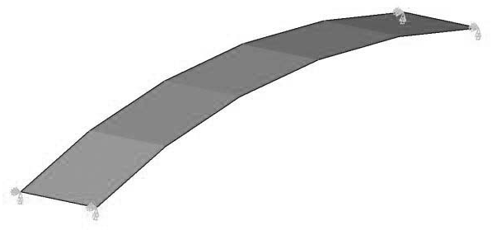
Рис.5. Тонкостенная однородная оболочечная модель звукопоглощающей панели с эффективными упругими характеристиками.
Таблица 2.
№ слоя | Модуль упругости при растяжении по основе Е, ГПа | Коэффициент Пуассона | Плотность, кг/м³ | Процент перфорации, %
1 | 19,93 | 0.123 | 1650 | осред.

Получены значения свободных частот и формы колебаний данной модели панели. Построена зависимость максимальных перемещений точек конструкции от собственной частоты (рис.6).
ω, Гц
Рис.6. Спектр свободных колебаний тонкостенной однородной оболочечной модели звукопоглощающей панели с эффективными упругими характеристиками.

Реальная звукопоглощающая конструкция предназначена для работы во всем слышимом диапазоне частот и её эффективность также определяется во всем диапазоне слышимых частот, а результат расчета данной модели показал наличие собственных колебаний только в низком диапазоне частот от 20 до 624 Гц. На основании выше сказанного от данной модели необходимо отказаться при дальнейших расчетах.

4.2. Пространственная неоднородная ячеистая конструкция
с эффективными характеристиками несущих слоев.
На рис.7,8 представлена пространственная неоднородная ячеистая модель звукопоглощающей панели с эффективными характеристиками несущих слоев.
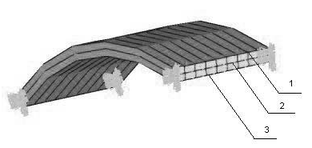
Рис.7. Пространственная неоднородная ячеистая модель звукопоглощающей панели с эффективными характеристиками несущих слоев двухслойной звукопоглощающей панели в пакете ANSYS. 1, 2 и 3 – номера слоев.
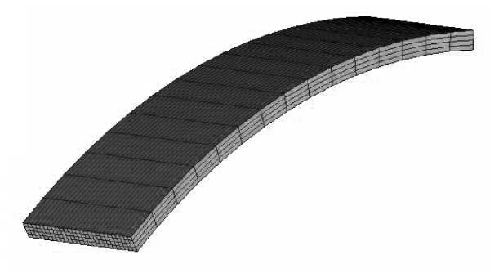
Рис.8. Конечно-элементная модель двухслойной звукопоглощающей панели в пакете ANSYS. Количество конечных элементов – 2031 КЭ.

Данная модель не имеет отверстий перфорации. Моделирование перфорации осуществляется задаванием эффективных свойств материала по слоям (табл.3).
Таблица 3.
№ слоя | Модуль упругости при растяжении по основе Е, ГПа | Коэффициент Пуассона | Плотность, кг/м³ | Процент перфорации, %
1 | 24.6 | 0.16 | 1850 | -
2 | 18.6 | 0.11 | 1650 | 6,3
3 | 16.6 | 0.1 | 1450 | 5

Модель панели имеет жесткое закрепление по четырем линиям (рис.7), имитирующее крепление конструкции винтовыми парами в составе авиационного двигателя.
Необходимо также отметить, что модель построена не объемными телами, а поверхностями, что упрощает процесс моделирования конструкции. Толщина стенок задается при генерации конечно-элементной сетки, а именно, в свойствах выбранного для разбиения модели конечного элемента.
Для проведения сеточного разбиения использовался четырехугольный криволинейный конечный элемент SHELL 93 (по классификации ANSYS). Данный элемент используется для моделирования искривленных оболочек. Элемент имеет шесть степеней свободы в каждом узле: перемещения в узлах x, y, и z, углы поворота вокруг узловых осей x, y, и z.. Элемент учитывает пластичность, большие деформации и большие напряжения. Геометрия, позиции узлов и система координат этого элемента показаны на рис.9.
С помощью пакета ANSYS, получены значения свободных частот и формы колебаний модели панели. Построена зависимость максимальных перемещений точек конструкции от собственной частоты (рис.10).
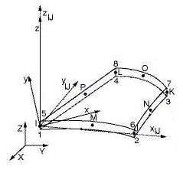

Рис.9. Геометрия элемента SHELL93.

ω, Гц
Рис.10. Спектр свободных колебаний пространственной неоднородной ячеистой модели звукопоглощающей панели с эффективными характеристиками несущих слоев.

Данная модель позволяет получить спектр свободных колебаний во всем диапазоне слышимых частот, что позволяет использовать данную модель для расчета динамических задач двухслойных звукопоглощающих конструкций.

4.3. Пространственная неоднородная ячеистая конструкция
с перфорацией несущих слоев.
Пространственная неоднородная ячеистая конструкция с перфорацией несущих слоев представляет собой ячеистую конструкцию, построенную при помощи поверхностей в пакете ANSYS 8.0. Данная модель имеет отверстия перфорации. На рис.11 представлена часть (четыре ячейки) данной модели.

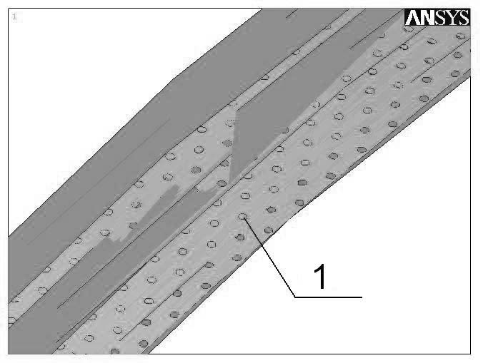
Рис.11. Пространственная неоднородная ячеистая модель двухслойной звукопоглощающей панели с перфорацией несущих слоев в пакете ANSYS (часть модели). 1 – отверстия перфорации внутренней поверхности.

Данная модель крайне трудоемка, как при работе с ней, так и в построении. Например, считывание из файла ранее сохраненной модели занимает в среднем
20 часов на компьютере AMD Athlon 64 3200+, 1 Гб ОЗУ.
Библиотека элементов программы ANSYS включает более ста различных типов КЭ, что позволяет решать очень широкий спектр задач. Данный пакет позволяет разбить конечными элементами прямолинейную область с отверстиями, что представлено на рис.12. Также позволяет генерировать конечно-элементные сетки на линейных и нелинейных оболочечных структурах без отверстий (рис.8). Однако при расчете данной модели, которая обладает большой областью разбиения конечными элементами и многосвязанностью рассчитываемой области, получить результат в пакете ANSYS 8.0 не удалось. Это связанно с недостаточной вычислительной мощностью компьютера и недостатками генератора конечно-элементных сеток данного пакета.

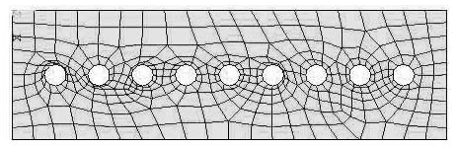
Рис.12. Прямолинейная область с отверстиями, разбитая конечными элементами оболочечного типа.

Таким образом, для моделирования динамического отклика сложной ортотропной звукопоглощающей конструкции на гармоническое воздействие предлагается использовать пространственную неоднородную ячеистую модель звукопоглощающей конструкции с эффективными характеристиками несущих слоев, не учитывающую ортотропию материала конструкции и учитывающую перфорацию поверхностей через осредненные эффективные свойства материала заданные по слоям, используя метод конечных элементов, реализованный в пакете инженерного анализа ANSYS.

5. ПРОВЕДЕНИЕ РАСЧЕТА

Для задачи по нахождению собственных колебаний двухслойных звукопоглощающих панелей диапазон частот, в котором ищем собственные частоты, составляет от 20 Гц до 10000 Гц.
Примерный уровень звукового давления турбины авиационного двигателя составляет 130 дБ [18]. Пользуясь определением децибела, можно записать уровень интенсивности звука в виде [18]:

Уровень интенсивности =
= 10 lg $\frac{\text{измереннная}\overline{}\text{интенсивность}}{\text{эталонная}\underline{}\text{интенсивность}}$(дБ) (5.1)
Если измеряем звуковое давление, то формула (7) примет вид:

Уровень звука =
= 20 lg $\frac{\text{измереннное}\overline{}\text{давление}}{\text{эталонное}\underline{}\text{давление}}$(дБ) (5.2)
где эталонное давление – звуковое давление самого слабого из слышимых звуков. Оно составляет 0,00002 Н/м².
В качестве гармонической нагрузки на внутреннюю поверхность звукопоглощающей панели (поверхность 3, рис.7) используется «белый шум» равный 133 дБ, что соответствует 100 Па.

6. РЕЗУЛЬТАТЫ

С помощью пакета автоматического проектирования ANSYS 8.0 были получены значения собственных частот модели панели и собственные формы колебаний. Была построена зависимость максимальных перемещений точек конструкции от собственной частоты. Использовалась пространственная неоднородная ячеистая модель звукопоглощающей конструкции с эффективными характеристиками несущих слоев, не учитывающая ортотропию материала конструкции и учитывающая перфорацию поверхностей через осредненные эффективные свойства материала заданные по слоям.

7. ЗАКЛЮЧЕНИЕ

Как видно из рис.13,14 перфорация влияет на вынужденные частоты и формы колебаний конструкции. Наиболее значимые вынужденные частоты для перфорированной панели – 26, 105 и 553 Гц. Для не перфорированной – 32, 126, 379 и 738 Гц. Используя формулу (4.2) и приняв, что отношение измеренного и эталонного давления есть отношение измеренного и эталонного виброперемещения, а эталонное - есть минимальное виброперемещение поверхности панели во всем исследуемом диапазоне частот (4х10⁻⁷ мм), нетрудно вычислить уровень звукового давления панели под воздействием гармонической нагрузки. Уровень звукового давления перфорированной и неперфорированной панели под воздействием гармонической нагрузки для значимых частот представлен в таблице 4.
ω, Гц
Рис.13. Спектр вынужденных колебаний перфорированной панели.

ω1, Гц
Рис.14. Спектр вынужденных колебаний неперфорированной панели.

Таблица 4.
Перфорированная панель |  |  | Неперфорированная панель
Частота, Гц | Величина вибро-перемещений, мм | Примерный уровень звукового давления, дБ | Частота, Гц | Величина вибро-перемещений, мм | Примерный уровень звукового давления, дБ
26 | 1,84 | 133 | 32 | 0,256 | 116,1
105 | 0,56 | 122,9 | 126 | 1,666 | 132,4
533 | 0,56 | 122,9 | 379 | 0,496 | 121
 |  |  | 738 | 0,0738 | 105

Спектр значимых частот перфорированной панели, в сравнении со спектром частот не перфорированной панели, имеет меньший диапазон, но величина колебаний больше. Следовательно, звуковой спектр, в котором «шумит» конструкция, будет шире у не перфорированной панели. Анализ свободных колебаний показывает, что спектр свободных колебаний перфорированной шире, чем не перфорированной панели, и величина колебаний перфорированной больше.
Таким образом, метод расчета динамического поведения сложных конструкций и построения модели при помощи пакета ANSYS является достаточно простым и эффективным, что позволяет решать прикладные задачи. В частности - оценка эффективности шумопоглощения звукопоглощающих конструкции при помощи компьютерного моделирования динамического поведения конструкции методом конечных элементов, а также нахождения резонансных частот конструкции. Данная методика не требует больших финансовых вложений, в отличие от натурных испытаний. Применение данного метода на стадии проектирования конструкции значительно упростит выбор оптимального процента перфорации, геометрических размеров и материала конструкции.

ЛитературА

- Амбарцумян С.А. Теория анизотропных оболочек. М., Государственное издательство физико-математической литературы, 1961, 384 с.
- Огибалов П.М., Колтунов М.А. Оболочки и пластины. М., Издательство Московского университета, 1969, 696 с.
- Бодганович А.Е. Нелинейные задачи динамики цилиндрических композитных оболочек. Рига, Зинатне, 1987, 295 с.
- Горшков А.Г., Старовойтов Э.И., Яровая А.В. Механика слоистых вязкоупругопластических элементов конструкций. М., Физматлит, 2005,
576 с.
- Григолюк Э.И., Куликов Г.М. Многослойные армированные оболочки. М., Машиностроение, 1988, 288 с.
- Васильев В.В. Механика конструкций из композиционных материалов. М., Машиностроение, 1988, 272 с.
- Бидерман В.Л. Механика тонкостенных конструкций. М., Машиностроение, 1977, 488 с.
- Вольмир А.С., Куранов Б.А., Турбаивский А.С. Статика и динамика сложных структур. М., Машиностроение, 1989, 248 с.
- Андрюшин В.А., Багдасарьян А.А., Недбай А.Я. Вынужденные колебания слоистой цилиндрической оболочки, соединенной точечными упругими связями со слоистой балкой. Мех. композиц. матер. и конструкций, 2003, т.9, №1, с.33-41.
- Андрюшин В.А., Недбай А.Я. Колебания слоистых цилиндрических оболочек с произвольными граничными условиями. Мех. композиц. матер. и конструкций, 2003, т.9, №3, с.287-296.
- Георгиевский В.П., Недбай А.Я., Андрюшин В.А. Колебания ортотропной оболочки, подкрепленной кольцевыми ребрами и цилиндром, при кинематическом возбуждении. Мех. композиц. матер. и конструкций, 2005, т.11, №4, с.539-548.
- Паймушин В.Н., Хусаинов В.Р. Уточненная теория трехслойных пластин и оболочек для исследования динамических процессов деформирования с большими показателями изменяемости. Мех. композиц. матер. и конструкций, 2001, т.7, №2, с.310-317.
- Паймушин В.Н., Иванов В.Р., Хусаинов В.Р. Анализ свободных колебаний трехслойной пластины с использованием для заполнителя уравнений теории упругости. Мех. композиц. матер. и конструкций, 2002, т.8, №2, с.197-213.
- Паймушин В.Н., Иванов В.И., Хусаинов В.Р. Анализ свободных и собственных колебаний трехслойной пластины на основе уравнений уточненной теории. Мех. композиц. матер. и конструкций, 2002, т.8, №4, с.543-554.
- Рыбаков Л.С., Сильченко Л.Г. Собственные колебания дискретно подкрепленных цилиндрических панелей. Мех. композиц. матер. и конструкций, 1998, т.4, №1, с.73-84.
- Рыбаков Л.С., Сильченко Л.Г. Собственные колебания плоских дискретно подкрепленных прямоугольных панелей. Мех. композиц. матер. и конструкций, 1997, т.3, №1, с.77-91.
- Сильченко Л.Г. Собственные колебания цилиндрической панели подкрепленной дискретно учитываемыми стрингерами вдоль параллелей обшивки. Мех. композиц. матер. и конструкций, 1999, т.5, №3, с.78-90.
- Тэйлор Р. Шум. Пер. с англ. Д.И. Арнольда. Под ред. М.А. Исааковича. М., Мир, 1978, 309 с.
- Углепластики, стеклопластики, конструкционные свойства, кинетика отверждения, реакционная способность матриц, дифференциальная сканирующая калориметрия, термомеханический анализ, время гелеобразования. Отчет ВИАМ. Раскутин А.Е., Файзрахманов Н.Г., Михайлова Л.А., Хляпова О.Н., Комарова О.А., Алексашин В.М., Антюфеева Н.В., Савельева Ю.Б., Гдалин Б.Е., Дериглазова Н.Е., ВИАМ, М., 2004, 55 с.

Поступила в редакцию 17 мая 2007 года.

